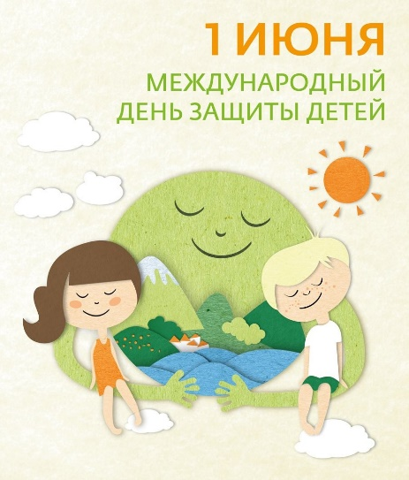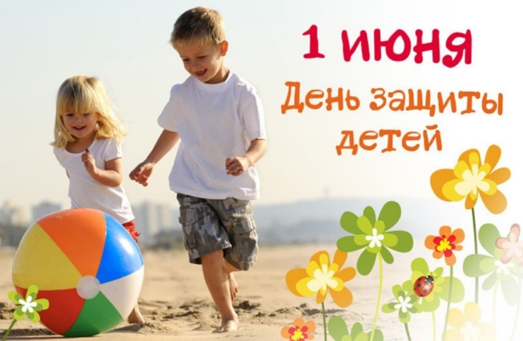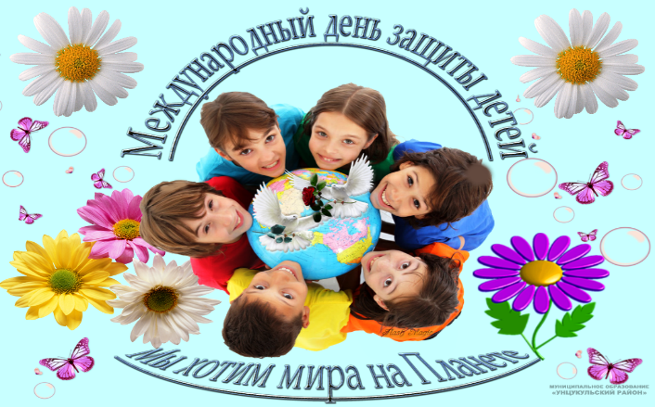1 июня отмечается Международный день защиты детей. Это один из самых старых международных праздников, его отмечают во всем мире с 1950 года. Решение о его проведении было принято Международной демократической федерацией женщин на специальной сессии в ноябре 1949 года.
1 июня отмечается Международный день защиты детей.
День защиты детей, приходящийся на первый день лета, - один из самых старых международных праздников, его отмечают во всем мире с 1950 года. Решение о его проведении было принято Международной демократической федерацией женщин на специальной сессии в ноябре 1949 года. ООН поддержала эту инициативу и объявила защиту прав, жизни и здоровья детей одним из приоритетных направлений своей деятельности.
Международный день защиты детей - это, прежде всего, напоминание взрослым о необходимости соблюдения прав детей на жизнь, на свободу мнения и религии, на образование, отдых и досуг, на защиту от физического и психологического насилия, на защиту от эксплуатации детского труда как необходимых условий для формирования гуманного и справедливого общества.
В 1959 году ООН приняла Декларацию прав ребенка, в которую вошли статьи, призывающие родителей, государственные органы, местные власти и правительства, неправительственные организации признать изложенные в них права и свободы детей и стремиться к их соблюдению. Декларация носила лишь рекомендательный характер и не имела обязательной силы.
Первым и основным международно-правовым документом, в котором права ребенка рассматривались на уровне международного права, стала Конвенция о правах ребенка, принятая ООН 20 ноября 1989 года. Конвенцию подписала 61 страна, 13 июля 1990 года Конвенция была ратифицирована в СССР.
Дети составляют примерно 20-25% населения в каждой стране. В разных странах они подвергаются разным опасностям, от которых их необходимо защищать: в развитых странах – это отрицательные последствия пристрастия к телевизору и компьютерам (проведенные серьезные исследования продемонстрировали, что дети склонны копировать в жизни те жестокие действия, которые видят на экране или во время компьютерных игр), в Западной Европе озабочены слишком ранним сексуальным развитием детей, в Японии основную опасность видят в разрушении традиционных методов воспитания и все более широком проникновении западных привычек и форм поведения, в наименее развитых странах Африки и Азии детям угрожают голод, СПИД, неграмотность и военные конфликты.
Согласно опубликованному в 2010 году статистическому сборнику "Дети в России", в нашей стране насчитывается более 26 миллионов несовершеннолетних граждан. Ежегодно детское население России снижается на 1 миллион человек, а число детей, оставшихся без попечения родителей и находящихся в сиротских учреждениях, возрастает на 4-6 тысяч человек в год. Общая численность детей-сирот и детей, оставшихся без попечения родителей, составляет около 714 тысяч человек, из них более 136 тысяч воспитываются в интернатных учреждениях.
По данным Минздравсоцразвития на конец 2010 года, почти 18,5 миллионов детей (или 71% от общего числа детей) посещают учреждения дошкольного и общего образования, проводя в них большую часть своего активного времени.
В 2010 году, по официальным данным, первую группу здоровья имели 20,7% школьников, вторую группу здоровья – 59,2%, а 18,3% – третью группу здоровья, т.е. хронические заболевания, четвертую и пятую группу здоровья (инвалидизирующие заболевания) имели 1,8% детей. Отмечается рост числа детей, оканчивающих школу с понижением остроты слуха на 44%, с понижением остроты зрения в 2,7 раза, с нарушением осанки на 45%, со сколиозом в 5,7 раза.
Согласно докладу Уполномоченного при президенте РФ по правам ребенка Павла Астахова, сохраняется неблагоприятная динамика роста числа преступлений сексуального характера, совершаемых против несовершеннолетних и малолетних детей. В 2010 году только по официальным данным совершено более 9,5 тысяч преступлений против половой неприкосновенности детей.
Права детей в России защищает Федеральный закон "Об основных гарантиях прав ребенка в Российской Федерации" от 24 июля 1998 года. Закон устанавливает основные гарантии прав и законных интересов ребенка, предусмотренных Конституцией Российской Федерации. Государство признает детство важным этапом жизни человека и исходит из принципов приоритетности подготовки детей к полноценной жизни в обществе, развития у них общественно значимой и творческой активности, воспитания в них высоких нравственных качеств, патриотизма и гражданственности.
Международный день защиты детей всегда отмечается проведением различных мероприятий, цель которых - привлечь внимание к положению детей всего мира. В нашей стране День защиты детей отмечается под патронажем Российского детского фонда. Основными гостями праздника традиционно становятся дети-сироты и инвалиды, дети из малообеспеченных и многодетных семей.
